Методические рекомендации по использованию
развивающего пособия «Веселые ладошки».
Краткая аннотация
В данной методике я представила игру с использованием нетрадиционного материала. Данная игра направленна на развитие и улучшение мелкой моторики рук детей дошкольного возраста. Материал, используемый для данной игры, не требует затрат, поэтому его могут использовать и родители, и воспитатели.
Дошкольный возраст является самым благоприятным для формирования основных речевых навыков. От качества речи, умения пользоваться ею в игре, на занятиях, в других видах деятельности, зависит успешность ребенка, его принятие сверстниками, а в дальнейшем - полноценное обучение в школе.
Процесс овладения речью - это сложный путь, который осуществляется во всех видах детской деятельности, он не мыслим без познания, без освоения ребенком окружающего мира.
А чтобы ребенок имел возможность реализовать свои способности и
речевую активность, необходимо дать ему «инструмент», то есть научить слышать слово, оперировать им, развить соответствующую всем нормам правильную, грамотную, связную речь.
С этой целью я в своей группе создала нестандартное игровое пособие, сделанное своими руками «Весёлые ладошки», с помощью которых занятия стали насыщенными и разнообразными. Игры найдут применение в любой образовательной области. Пособие может использоваться как в индивидуальной работе, так и в подгрупповой.

Плюсы развивающего пособия заключаются в оптимальном сочетании наглядности и практических действий. Во время игры дети получают возможность использовать типы восприятия. Например, визуальный – это когда доминирующим является зрительная система обработки информации: формы, расположения, цвета. Кинестетический- это является чувственная информация: прикосновения, вкус, запах, ощущение текстур, температуры. Дигитальная – это восприятие, связанное с логическим построением внутреннего диалога.
Цель пособия «Веселые ладошки»:
Научить с помощью веселых ладошек порядковому и обратному счету;
уточнить понимание слов «впереди», «сзади», «между» и грамотно употреблять их в речи; закреплять пространственные отношения «справа-слева» на основе практических действий.
Данное пособие представляет собой две деревянные ладошки на подставке, на кончиках пальцев приклеены магниты, а на обратной стороне липучки. Деревянные ладошки многофункциональные. Размер каждой ладони 11х16см. Экологически чистый и безвредный материал, легко обрабатывается.

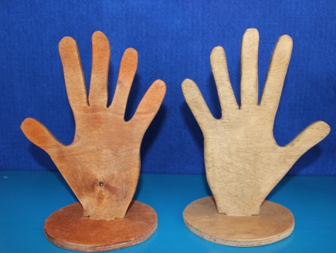
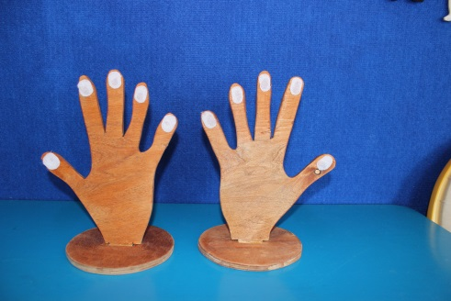
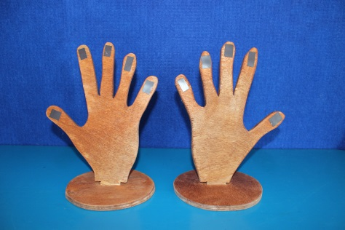

1.Игра по сказке «Репка».
Цель игры: уточнить понимание слов «впереди», «сзади», «между» и грамотно употреблять их в речи; закреплять пространственные отношения «справа-слева» на основе практических действий.
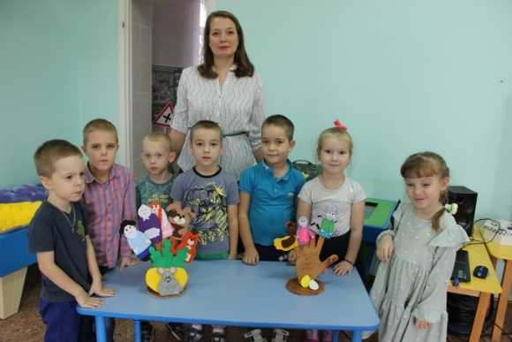
Например: Появляются персонажи сказки «Репка», но среди них не хватает мышки. Кто-же нас здесь встречает? Дети перечисляют героев сказки.
- Сколько героев сказки вышли нас встречать? Давайте их посчитаем! Все ли герои вышли нас встречать? Кого не хватает? (мышки). Ребята, мышка спряталась от нас. И чтобы она вышла, нам нужно с вами рассказать сказку про «Репку». Дети рассказывают сказку и на пальчики надевают героев друг за другом. Когда дети называют мышку, она появляется, и воспитатель одевает на пальчик за кошкой. Затем воспитатель просит детей назвать, кто за кем стоит. - Кто стоит впереди внучки, кто сзади Жучки и т.д?

2.Математическая игра «Счет» порядковый и обратный. Деревянные ладошки с магнитами, цифры заламинированы и приклеены на магнит.
Детям предлагается пересчитать пальчики на деревянных ладошках. Дети считают пальчики на обеих руках, по одному. Считать можно по-разному, с лева направо и справа налево. Таким образом, показывая, что с какой бы стороны не начинать отсчёт, пальчиков всё равно будет десять. Затем можно предложить детям карточки с цифрами и расставить их по порядку.
Можно усложнить игру и предложить определить «соседей» числа. Воспитатель показывает число, например 4 и спрашивает: «Какие «соседи» у числа 4?». Ребенок называет «соседей» числа 4 и т.д.
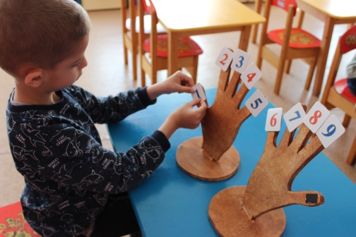
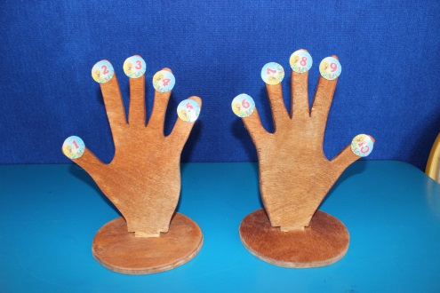
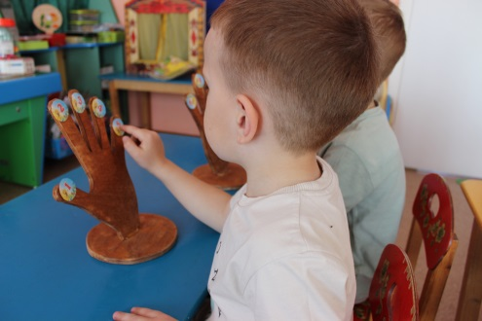

3.Решаем примеры с «Веселыми ладошками».
Например: на левой руке 4 яблока, а на правой 2. Сколько всего яблок?
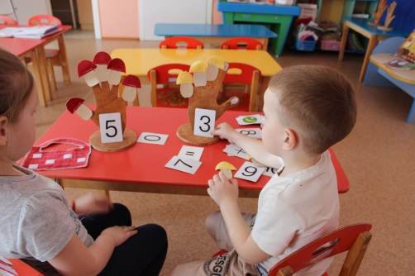
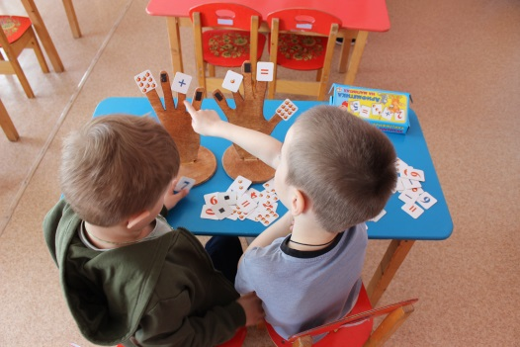
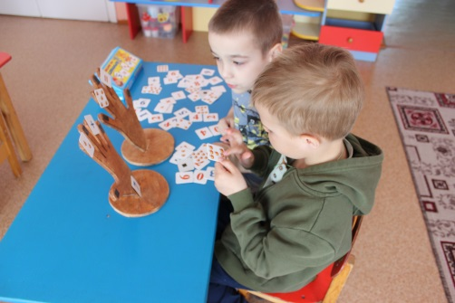

4.Пользуясь «Веселыми ладошками», можно выучить названия пальчиков и закрепить понятия «левая» и «правая». Например: воспитатель закрывает любой пальчик на «руке», ребенок говорит, как называется спрятанный палец.
Заключение. Ребенок, играя «Веселыми ладошками», развивает творческую активность, мышление, внимание, память, речь, мелкую моторику рук. Это, своего рода, детские “калькуляторы”, которые долгое время помогают ребенку считать. Данная игра направлена на обучение и закрепление навыков счета и решения арифметических задач.
Я стремлюсь вовлекать детей в самостоятельную деятельность, чтобы они могли в течении продолжительного времени развернуть игру по интересам, общаться, развивая речь и коммуникативные способности.

